Методические рекомендации по использованию учебного пособия
по русскому языку в 5 классе

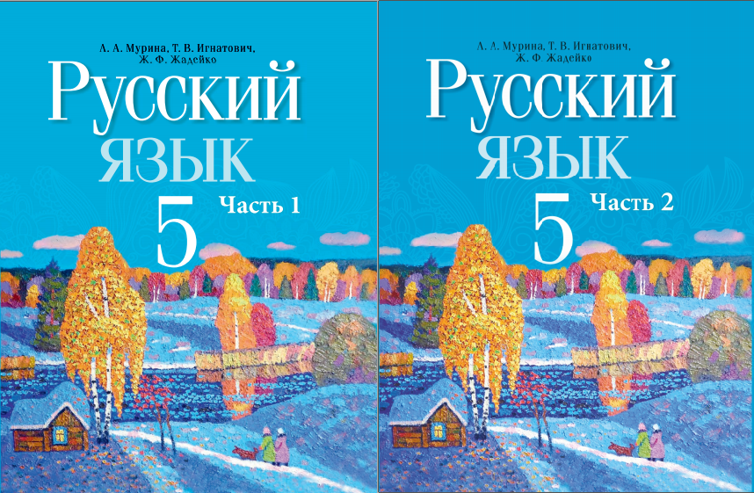
К 2019/2020 учебному году издано новое учебное пособие «Русский язык», в 2 ч., для 5 классов учреждений общего среднего образования с белорусским и русским языками обучения (Минск, 2019). Учебное пособие подготовлено в соответствии с учебной программой по учебному предмету «Русский язык» для 5 класcа.

Авторы учебного пособия – доктор педагогических наук, профессор Л.А. Мурина, доцент кафедры риторики и методики преподавания языка и литературы Белорусского государственного университета, кандидат педагогических наук, доцент Т.В. Игнатович, учитель русского языка и литературы квалификационной категории «учитель-методист» ГУО «Гимназия № 14 г. Гомеля» Ж.Ф. Жадейко.
Новое учебное пособие подготовлено в соответствии с компетентностным подходом и направлено на реализацию основных целей языкового и литературного образования в учреждениях общего среднего образования:
формирование системы знаний о языке и речи, умений пользоваться русским языком во всех видах речевой деятельности, развитие средствами языка интеллектуальной, духовно-нравственной, коммуникативной, гражданской культуры учащихся;
приобщение учащихся к искусству слова, развитие у них художественного мышления и эстетических чувств, читательской и речевой культуры, формирование нравственно-эстетических ориентаций личности.
Учебное пособие соответствует требованиям, предъявляемым к учебникам нового поколения:
– в пособии представлен минимально необходимый и достаточный материал для качественного обучения по учебному предмету; некоторые темы учебной программы, имеющие теоретическое значение и не оказывающие влияния на практическую речевую деятельность, переведены на уровень ознакомления (“Исконно русские и заимствованные слова”, “Профессиональные слова и термины”, “Устаревшие слова”, “Неологизмы”), что предусматривает формирование общего представления о конкретном языковом явлении и предполагает работу над умениями и навыками на практическом уровне;
– новый материал в учебном пособии подаётся с опорой на имеющиеся у учащихся знания в соответствии с методикой преподавания – от простого к сложному, от частного к общему – и направлен на формирование у учащихся аналитических и исследовательских умений и навыков, познавательного интереса, умений и навыков самостоятельной работы с учебным текстом (в пособии имеются рубрики «Вспоминаем и повторяем», «Анализируем» и др., определяющие для учащихся способы учебных действий и виды деятельности);
– использование в учебном пособии для ознакомления и работы с новым материалом различных методов: индуктивного (от наблюдений к выводам); дедуктивного (вывод подтверждается последующими наблюдениями); аналитического, совмещающего отдельные стороны разных методов, – позволяет формировать у учащихся умения и навыки находить нужную информацию, анализировать и интерпретировать её, оценивать и использовать для решения поставленной задачи;
– предлагаемый в учебном пособии материал упражнений в полной мере соответствует учебной программе и является достаточным для получения учащимися отметок, соответствующих пятому уровню усвоения учебного материала;
– материал упражнений нового учебного пособия направлен на реализацию межпредметных связей, формирование интеллектуальной, духовно-нравственной, коммуникативной, гражданской культуры учащихся;
– в пособии реализуется навигационная функция: имеются ссылки на компоненты учебно-методического комплекса по учебному предмету (в частности, на дополнительный материал, размещённый на электронном образовательном ресурсе (ЭОР) «Русский язык. 5 класс» Национального образовательного портала (http://e-vedy.adu.by/); на задания (QR-коды) для проверки знаний с помощью смартфона или планшета).
Ссылки на ЭОР в новом учебном пособии позволят дифференцировать и индивидуализировать образовательный процесс, организовать работу с учащимися с разным уровнем образовательной подготовки и мотивации к изучению учебного предмета.
На первом учебном занятии учителю необходимо обратить внимание учащихся на особенности оформления учебного пособия, условные обозначения и подачу материала, а также на форзацы. Например, на то, что в новом учебном пособии имеется система ориентирования в нём:
– используются условные обозначения для проведения различных видов разбора (фонетического^{ф}, морфемного (по составу)^{с}, синтаксического^{сн}), наряду с которыми добавлено задание по обозначению грамматической основы предложения^{осн};
– знаком «*» после слова обозначены указания на наличие толкования значения данного слова в словарике, прилагаемом к пособию;
– специальные значки указывают на наличие заданий из электронного ресурса, обязательный и дополнительный теоретический материал, задания по культуре и развитию речи.
В учебном пособии дан богатый материал, направленный на повторение изученного в начальных классах, что не только будет способствовать актуализации знаний, полученных учащимися ранее, но и даст возможность учителю при объяснении нового материала опираться на знания, уже имеющиеся у обучаемых.
Особенностью нового учебного пособия является наличие в нём зарифмованных правил («подсказок»), что, при условии постоянного обращения к ним (например, при хоровом проговаривании во время повторения; при решении орфографических задач), будет способствовать более прочному усвоению изучаемого материала, а также формированию и совершенствованию у учащихся орфографической зоркости.
К упражнениям, содержащим материал с пропущенными буквами и знаками препинания, даётся задание списать его, решая орфографические и пунктуационные задачи, что должно нацеливать учащихся на выполнение задания с графическим объяснением орфограмм и пунктограмм. Например, вставляя пропущенную букву, учащийся обозначает морфему, в которой находится орфограмма, и в скобках записывает проверочное слово, если это проверяемая орфограмма. Объяснение изучаемых пунктограмм даётся в образцах к упражнениям или в правилах. Учителю следует акцентировать внимание учащихся на том, что объяснение пунктограммы начинается с выделения грамматической основы предложения.
На форзацах учебного пособия содержится материал графического объяснения изучаемых в 5 классе орфограмм (образцы обозначения орфограмм). Учителю необходимо строить работу с обучаемыми таким образом, чтобы учащиеся систематически использовали данный материал как справку при решении орфографических задач и повторении правил правописания.
Каждая тема завершается в учебном пособии рубрикой «Проверяем себя», содержащей вопросы для самоконтроля учащихся.
Учебное пособие содержит систему упражнений, ориентированных на развитие культуры устной и письменной речи, формирование предметных и метапредметных компетенций учащихся, а также материал, направленный на обогащение словарного запаса учащихся и совершенствование культуры их речи. Так, для обучения написанию сочинения по картине даётся необходимый материал о художнике, особенностях его стиля, о жанре картины, истории создания полотна и др. Например, для работы над сочинением по картине В.М. Васнецова «Снегурочка» материал подаётся таким образом, что учащиеся сначала выполняют ряд упражнений, содержащих необходимую для данного сочинения лексику; знакомятся с «Вальсом» Г. Свиридова, написанным к фильму В. Басова по повести А.С. Пушкина «Метель»; выполняют упражнение, содержащее материал об образе Снегурочки в фольклоре и пьесе-сказке А.Н. Островского; затем коллективно описывают картину, используя данные в пособии необходимые вопросы и лексический материал (слова и словосочетания), а затем знакомятся с описанием картины, сделанным поэтом Сергеем Есаулковым; сопоставляют описание.
Особенностью нового учебного пособия является большое количество упражнений, построенных на материале художественных произведений, изучаемых на уроках русской литературы в 5 классе или изученных ранее, что не только будет способствовать более глубокому усвоению литературных произведений и формированию умения анализировать синтаксические конструкции, но и даст возможность учителю проводить уроки русской словесности.
Кроме того, особенностью учебного пособия является наличие упражнений, содержащих тексты о славянских традициях, обычаях, ремёслах, причём подача материала осуществляется следующим образом: даётся информация о русской культуре, а затем о белорусской, что позволяет формировать у учащихся целостное впечатление о славянской культуре, обычаях и традициях русского и белорусского народов, а также различать особенности культуры белорусов. Например, даётся текст о матрёшке – символе России, а затем предлагается назвать символы Беларуси. В пособии содержатся упражнения с текстами о соломоплетении, гончарном ремесле и др.
Упражнения учебного пособия содержат достаточное количество познавательных текстов и заданий к ним, позволяющих учителю использовать текстоцентрический подход при формировании у учащихся умений и навыков практического использования знаний по изученным темам.
Организация повторения и закрепления ранее изученного материала предусмотрена в учебном пособии с помощью сквозной орфографической работы и различных видов лингвистического анализа.
В пособии предлагаются тексты для написания подготовленных диктантов, содержащие материал, направленный не только на расширение кругозора учащихся, но и на обогащение их словарного запаса. Для подготовленных диктантов, предполагающих обязательную предварительную работу с данными текстами под руководством учителя (объяснение правописания, анализ содержания), как правило, предлагается познавательный материал.
Тексты, предлагаемые для написания письма по памяти, направлены как на расширение словарного и интеллектуального запаса учащихся, так и на более прочное усвоение правописания.
Учебное пособие содержит 3 словарика: толковый, орфоэпический и орфографический. В пособии в рамках изучаемых тем по фонетике, орфографии, лексике даются упражнения, направленные на формирование у учащихся умений работать с разными словарями; на соответствующих страницах размещены снимки обложек различных словарей. Учителю необходимо строить работу с учащимися таким образом, чтобы словарная работа велась систематически.
Методический аппарат учебного пособия нацелен на активизацию познавательной деятельности, развитие интеллектуальных способностей учащихся, формирование умений сопоставлять языковые факты, самостоятельно выводить закономерности, аргументировать, делать выводы.
Работа с учебным пособием по русскому языку на учебных занятиях и дома позволит учащимся в полной мере усвоить программный материал, научиться применять полученные знания, умения и навыки на практике, развивать познавательный интерес, видеть меж- и метапредметные связи, формировать систему знаний о языке и речи, умения пользоваться русским языком во всех видах речевой деятельности, развивать средствами языка интеллектуальную, духовно-нравственную, коммуникативную и гражданскую культуру.

